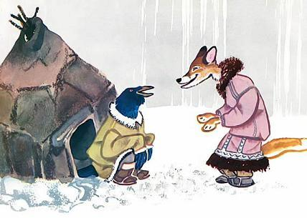Поставил ворон ярангу на берегу Берингова моря. Бежит мимо лиса, увидела ярангу, остановилась и принялась ворона расхваливать:Ах, ворон, какой ты хороший!Ах, ворон, какой ты красивый!Когда солнышко всходит,Твои пёрышки светятся!Слушает ворон, сердце его радуется.— Живи в моей яранге, сестра! — приглашает.А лисе только того и надо. Её-то яранга — темна. Её-то яранга — мала: лиса внутрь войдёт — хвост снаружи останется.Стали они вместе жить.— Я буду дома хлопотать! — говорит лиса. — Ты будешь пищу добывать.— Ладно, — согласился ворон.Сделал ворон копьё, гарпун сделал. Вырезал на них узор не простой — самый лучший. Пошёл по льду в море.Добыл ворон нерпу. Назад возвращается. Увидела лиса ворона, спрашивает:— Отнял или сам добыл?— Сам добыл, — отвечает ворон.Лиса — ну хвалить ворона! Хвалит не нахвалится:Ах, ворон, какой ты хороший!Ах, ворон, какой ты красивый!Когда солнышко всходит,Твои пёрышки светятся!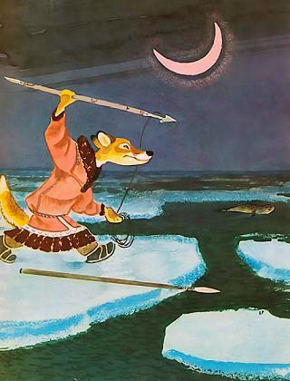Сели они есть. Ворон поклевал немного и доволен. Остальное мясо лисе отдал. Наелась лиса, а всё жадничает, сидит, думает: «Как это он нерпу поймал? Пойду-ка я сама добуду. Уж тогда ворону ни кусочка не дам!»Дождалась лиса ночи, потихоньку взяла гарпун, копьё взяла. Пошла к морю по следам ворона.Видит — вынырнула нерпа между льдинами. А не знает лиса, что сначала: гарпун бросать или копьё метать? Бросила гарпун — промахнулась. Нерпа под лёд спряталась. Лиса вдогонку копьё метнула — копьё в воду ушло.Испугалась лиса, прибежала домой, притворилась, что всю ночь спала.Утром ворон собрался на охоту. Спрашивает лису:— Сестра, где копьё? Куда мой гарпун делся?А лиса отнекивается.— Откуда мне знать, — говорит, — я из яранги не выхожу. Видно, сам потерял, а меня спрашиваешь!Без копья и гарпуна какая охота? Стал ворон думать — чем пищу добыть? Ходил-ходил, думал-думал. Надумал — удочкой рыбу ловить.Смастерил удочку, пошёл на реку.Сделал прорубь во льду, опустил в воду удочку. Вдруг что-то тяжёлое прицепилось на крючок. Тащил-тащил ворон. Наконец вытащил! Не рыбу поймал. Не зверя достал. Показалось над водой само Чудо Водяное! И не разобрать, какое оно: тиной обросло, водорослями опутано. Все водоросли облепили рыбки.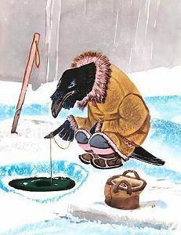Собрал ворон рыбок с водорослей. Чудо Водяное бросил в реку.Несёт ворон рыбу, увидела лиса, снова запела:Ах, ворон, какой ты хороший!Ах, ворон, какой ты красивый!Когда солнышко всходит,Твои пёрышки светятся!Принялась лиса за рыбу, а сама думает: «Как это он рыбу ловит? Пойду-ка я сама поймаю».Ночью взяла удочку, по воронову следу к реке побежала. Опустила удочку в прорубь, сидит ждёт. Тут попалось на крючок что-то тяжёлое. Обрадовалась лиса. Тянет и думает: «Ворону и рыбьего хвостика не дам». Посильнее дёрнула удочку — Водяное Чудо вытащила!Испугалась лиса, бросила удочку. Водяное Чудо ушло на дно вместе с удочкой.Прибежала лиса домой, улеглась, будто и не подымалась.Утром собрался ворон ловить рыбу, а удочки как не бывало — нет нигде!— Сестра, а сестра, кто взял удочку? — спрашивает.— Что ты мне спать не даёшь? — отвечает лиса. — Ты же знаешь — я из яранги не выхожу. Сам, видно, потерял где-то!Ходил-ходил ворон, думал-думал. Куда теперь идти?К морю не пойдёшь — копья нет, гарпуна нет, охотиться нечем.К реке не пойдёшь — удочки нет, рыбу ловить нечем.Взял длинный ремень, пошёл в тундру. Идёт, по сторонам смотрит. А вдалеке — у высокой сопки, у быстрой речки — виднеется большая яранга, наполовину в землю вросшая. Подошёл ворон поближе, сверху, через дымоходную дыру, заглянул в ярангу. Сидит там женщина, косы свои заплетает и расплетает. Вокруг неё ходят олени. Женщина косы расплетает — белые олени идут в одну сторону. Женщина косы заплетает — олени идут в другую сторону. Да уже не белые они, а чёрные.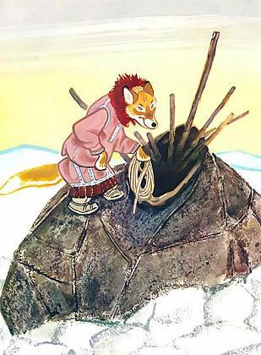Удивился ворон — что за диво такое? Почесал в затылке, уронил пёрышко. Попало пёрышко на оленя. Упал олень. Женщина взяла этого оленя и выбросила. Подобрал его ворон, ремнём обвязал, домой потащил.Увидела его лиса, завела свою песню:Ах, ворон, какой ты хороший!Ах, ворон, какой ты красивый!Когда солнышко всходит,Твои пёрышки светятся!Стали они есть, а лиса всё думает: «Где это он оленя добыл? Не пойти ли мне туда поохотиться?»Не стала лиса и ночи дожидаться. Взяла ремень, крадучись из яранги выбежала, пошла по воронову следу.Пришла к той яранге, заглянула в дымоходную дыру. Видит: сидит женщина, расплетает косы — белые олени идут в одну сторону. Заплетает косы — олени идут в другую сторону. Да уже не белые они, а чёрные.«Вот бы мне их всех себе добыть!» — думает лиса. Задрожала она от жадности, уронила в дыру ремень. Попал ремень на оленя. Упал олень.Женщина подобрала ремень, вышла из яранги, увидела лису, говорит:— Ах вот почему мои олени пропадать стали! — и давай лису тем ремнём охаживать. Та еле убежала от неё. Идёт домой, а навстречу ворон.— Как так, лиса, ты же говорила — из яранги не выходишь? — удивился он.Тут-то и понял ворон — кто ему охоту портил.— Тьфу! — говорит и прогнал лису.

